Новогодние забавы 2023

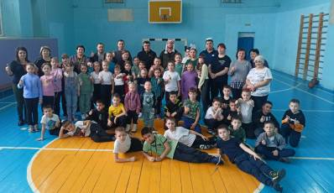
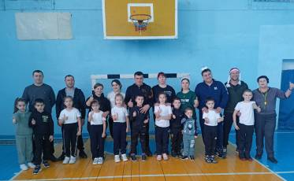
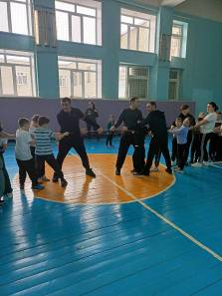
Ничто не может испортить детям новогоднее настроение во время каникул, не удалось это сделать и совсем не зимней погоде. 4 января в школе имени Героя РФ Яфарова Д.Д. «Зимние забавы» прошли, как и было запланировано, сегодня. От того, что проводились они не на улице, а в спортивном зале, участникам новогодних весёлых стартов было ничуть не скучно. В зале собрались девчонки и мальчишки 1-4 классов, их мамы и папы и даже малыши из дошкольных групп. Одно весёлое соревнование сменялось другим, и с каждым новым развлечением возрастал азарт участников весёлых забав. Тут были и «бег в мешках», и упражнение с обручами, игра в «снежки», и художественное творчество, и всё это сопровождалось громкими, подбадривающими криками болельщиков. Как всегда в подобных мероприятиях, победила дружба, а весёлые соревнования подарили участникам и болельщикам массу радости, положительных эмоций.
